1、首先，要用CRT软件连接Linux系统。
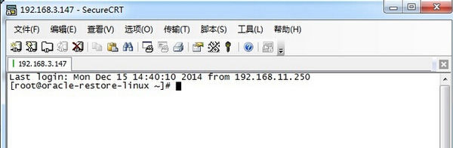
2、首选，确认是用root用户登录系统的。
输入命令： id ，查看登录用户信息。
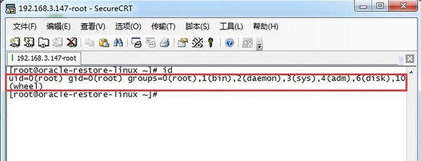
3、若修改root自己的密码，直接输入 passwd .
输入两遍，新密码即可。
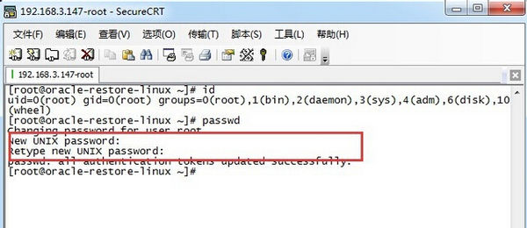
4、若修改其他用户，如oracle 的密码，可直接输入passwd oracle.
输入两遍性新密码即可。
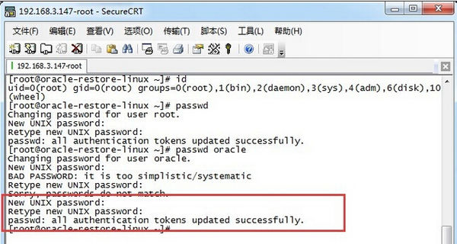
5、这样就修改成功了。
